
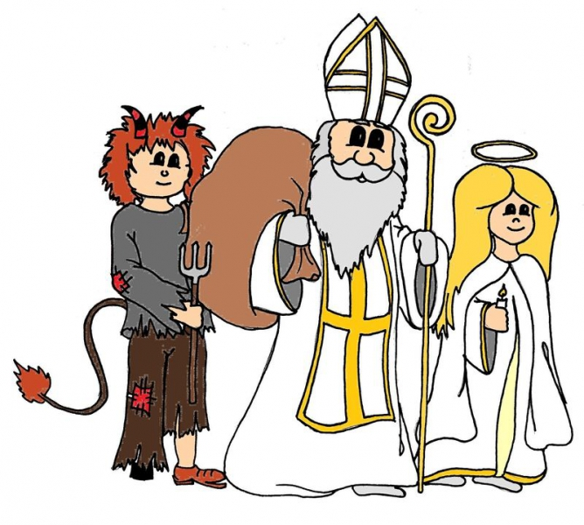


JABLUNKOVSKÉ INFORMAČNÍ CENTRUM
tel. 558 340 607, 558 358 013
e-mail: akce@jablunkov.cz
info@jablunkov.cz

KULTURNÍ A SPORTOVNÍ AKCE NA JABLUNKOVSKU
PROSINEC 2015
4. – 5. 12. 2015  Jablunkov – Mariánské náměstí č. 14  (pod muzeem)  Vánoční prodejní výstava  4. 12. 2015  Bukovec – areál u OÚ  Mikulášská nadílka  www.bukovec.cz  4. 12. 2015  Písečná – výletiště  Obecní Mikuláš  www.obecpisecna.cz  5. 12. 2015  Jablunkov – sál radnice  Celoměstský Mikuláš  Divadlo pro děti, mikulášská nadílka.  www.ddm.jablunkov.cz  5. 12. 2015  Jablunkov – Mariánské náměstí  Rozsvěcení vánočního stromu  www.jablunkov.cz  6. 12. 2015  Písečná – KD  Vánoční koncert  www.obecpisecna.cz  6. 12. 2015  Mosty u Jablunkova – kostel sv. Hedviky  Adventní varhanní koncert  Koncert Lukáše Hurtíka z Janáčkovy konzervatoře v Ostravě. Začátek v 15.30 hod.  www.gotic.cz | 6. 12. 2015  Mosty u Jablunkova – před OÚ  Mikuláš a rozsvícení vánočního stromu  www.gotic.cz  6. 12. 2015  Nýdek – KD Nýdečanka  Vánoční koncert koled  www.nydek.cz  8. – 31. 12. 2015  Mosty u Jablunkova – GOTIC  Neskutečná Indie – výstava fotografií  Vernisáž výstavy a přednáška, 8. 12. 2015 v 16 hodin.  www.gotic.cz  10. – 11. 12. 2015  Jablunkov – Charita Jablunkov  Předvánoční prodejní výstava  Otevřeno od 8.30 do 17.00 hod.  www.jablunkov.caritas.cz  13. 12. 2015  Mosty u Jablunkova – PZKO  Vánoční koncert skupiny Vrkož  Začátek v 17 hodin.  Předprodej vstupenek v GOTIC.  www.gotic.cz  14. 12. 2015  Mosty u Jablunkova – Hotel Grůň  Tomáš Kočko a orchestr – koncert  Vstupné: 200 Kč.  www.hotelgrun.cz
